元江县部分中学校长、副校长拟聘人选
公示公告
元组干任公示〔2018〕第1号

根据《元江县公开选聘部分中学校长、副校长工作方案》，经发布公告、公开报名、资格审查、综合评价、竞职演讲、体检、组织考察、县委研究等公开选聘程序，现将元江县公开选聘部分中学校长、副校长拟聘人选予以公示：
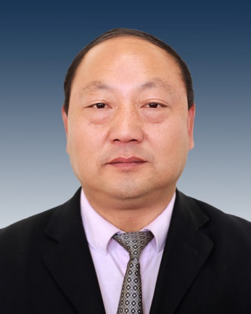

田金卫，男，汉族，大学学历，云南宣威人，中共党员，1967年12月出生，1988年7月参加工作。历任宣威市第三中学政治教研组组长、保卫处副主任、教研室主任。现任宣威市第三中学副校长。
经研究，该同志拟聘为元江县高级中学校长。
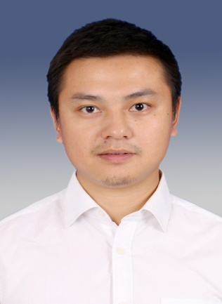

李春辉，男，彝族，大学学历，云南元江人，党外干部，1988年3月出生，2010年9月参加工作。曾任元江县因远一中团支部书记。现任元江县第一中学年级主任。
经研究，该同志拟聘为元江县高级中学副校长。
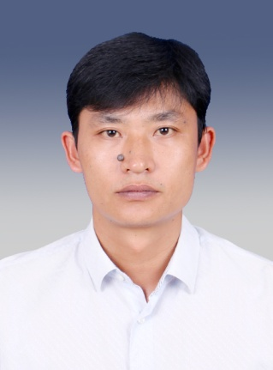

张文华，男，汉族，大学学历，云南元江人，中共党员，1985年10月出生，2009年9月参加工作。曾任元江县第一中学政教处副主任。现任元江县第一中学年级主任。
经研究，该同志拟聘为元江县高级中学副校长。
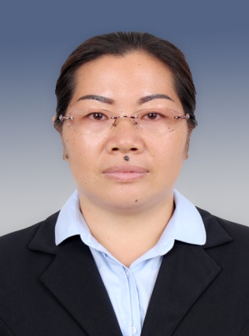

杨丽先，女，汉族，大学学历，云南元江人，中共党员，1980年9月出生，2003年9月参加工作。历任元江县洼垤中学年级主任、教务主任、副校长。现任元江县洼垤中学校长。
经研究，该同志拟聘为元江县初级中学校长。
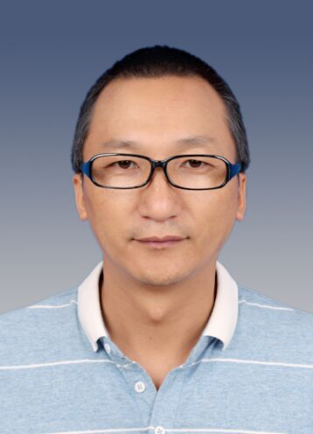

张晓松，男，白族，大学学历，云南元江人，中共党员，1977年12月出生，2000年8月参加工作。曾任元江县第二中学教研组长。现任元江县第二中学年级主任。
经研究，该同志拟聘为元江县初级中学副校长。
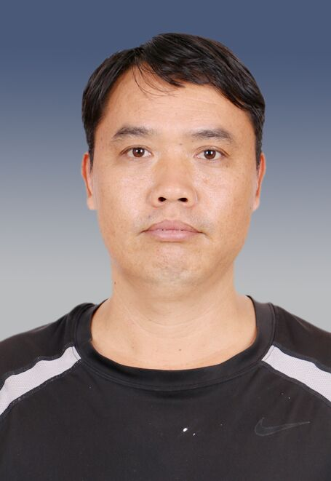

张成林，男，汉族，大学学历，云南元江人，中共党员，1977年9月出生，2001年8月参加工作。现任元江县那诺中学德育主任。
经研究，该同志拟聘为元江县初级中学副校长。
公示时间从2018年8月23日起至2018年8月29日17：30止（法定节假日除外），如对被公示人有意见或举报，请向中共元江县委组织部干部监督科反映。
通讯地址：元江县文化路1号县委组织部干部监督科
邮政编码：653300
监督举报电话：12380、0877-6515145

中共元江县委组织部
2018年8月22日

